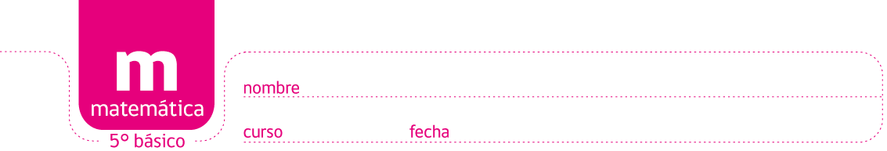

pauta JUEGO: Fracciones y palitos

Para este ejercicio necesita 45 palitos; también puede usar palos de helado, pedacitos de paja o pasto seco, o cualquier cosa alargada que tenga un tamaño parejo.
Ordene los palitos de la forma indicada a continuación. Observará que la operación arroja un resultado incorrecto.
Mueva uno de los palitos de forma que el resultado sea correcto.

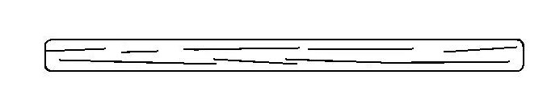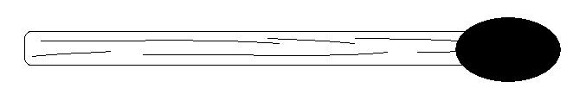
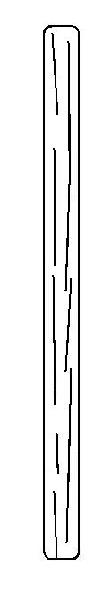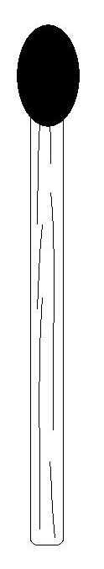
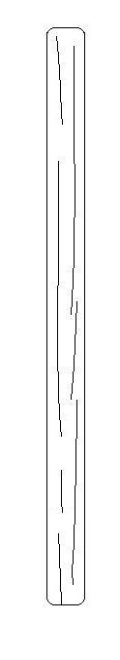
a)

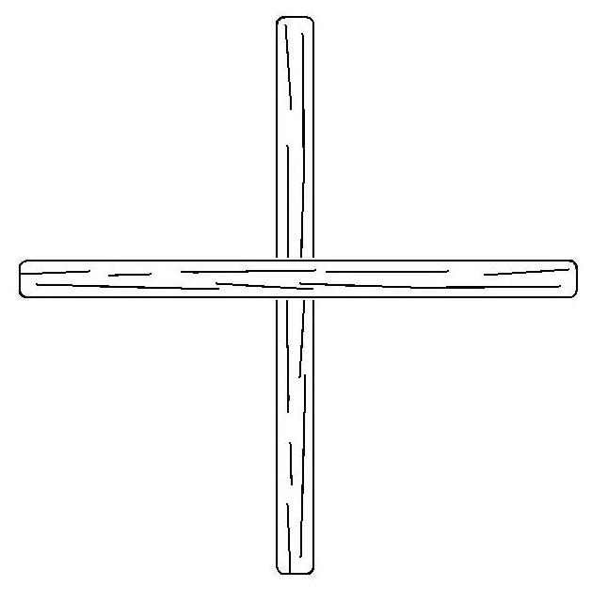

b)

c)

Elaborado por: Beatriz Villagrán Walter

